№ | предмет | Тема урока | Интернет ресурс | Практическое задание | контроль | комментарий
1 | Технология | Лоскутное шитьё (девочки) | История лоскутного шитья http://tehnologia.59442s003.edusite.ru/p54aa1.html | Найти информацию об истории лоскутного шитья. Ответить на вопрос:  Как по-другому называется лоскутная техника?  Изучить различные виды техники лоскутного шитья. Подобрать лоскуты ткани, соответствующие по цвету, фактуре, волокнистому составу для создания лоскутного изделия. | Прислать фото подобранных тканей, и ответ на вопрос на адрес: tishinova.lena@mail.ru | 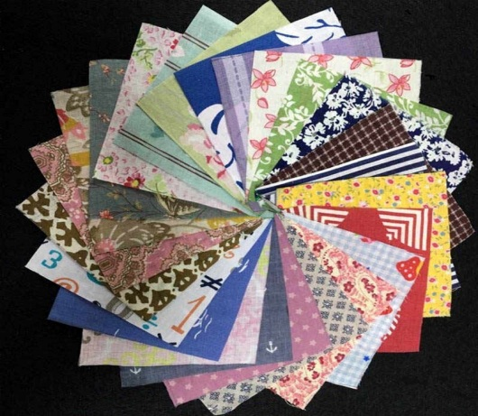
1 | Технология | Дизайн-проект комнаты школьника (мальчики) |  | Составить план ремонта собственной комнаты (нарисовать эскизы (с учетом влияния цвета на настроение подростка), рассчитать стоимость необходимых материалов и трудозатрат. Рассчитать варианты на текущий ремонт и с учетом замены окна, двери и мебели. | Прислать выполненные задания на почту: D9159869614D@yandex.ru
2 | Технология | Изготовление образцов лоскутного узора (девочки) |  | Изготовить из картона шаблон по выбору. | Прислать фото эскиза с названием техники изготовления, по выбору  (изба, колодец  и т.д.) и  шаблона на адрес: tishinova.lena@mail.ru | Алгоритм работы для изготовления изделий из лоскутков геометрической формы  1. Составить эскиз изделия или отдельного блока.  2. Подобрать необходимые ткани по цвету и фактуре.  3. Изготовить шаблоны.  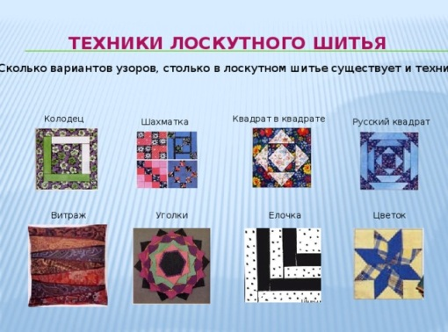
3 | Русский язык | О языке и речи |  | Учебник: стр105-107 | Стр. 107, упр.4 письменно - прислать на проверку! | 1.стр. 105. «Факты: устная и письменная формы речи» – прочитать, устно выполнить упр.1 и 2.  2.Стр. 105-106 прочитать, устно ответить на вопросы на стр. 106.  3.Стр. 107, упр.4 письменно
4 | Математика | Умножение дробей | www.Uchi.ru | Выполнение карточек на тему умножение дробей |  | (по желанию у кого есть возможность)
4 | Математика | Умножение дробей |  | Учебник стр. 206-208 прочитать, выполнить №826,828,829 | Фото | Выполнить задание в тетради, прислать фото на почту dubinina-cat@yandex.ru
5 | Литература | Павел Петрович Бажов |  | Учебник: стр.52-53 | Фото кластера прислать на проверку | Прочитать стр. 52-53, устно ответить на вопросы после текста, составить кластер о П.П. Бажове.
6 | Английский язык | Простое будущее время |  | уч. стр 119 №1 прослушать, ответить на вопросы  №1 3) соединить части предложений.  Грамматический справочник стр.160-161 прочитать про Простое будущее время  стр.120 После поездки в Брйтон Лаура пригласила Клер в местный зоопарк. Написать, что следует или не следует делать Клер. | уч. стр 119 №1 -  прослушать,  ответить на  вопросы  №1 3)  соединить  части  предложений. Выслать на адрес: GolovaMS@yandex.ru

